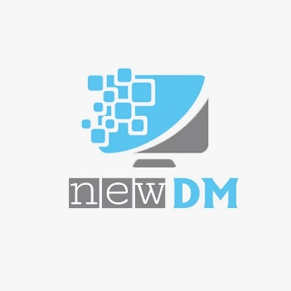  
**Project Name: New DM**

Minuta Meeting n°3

*06/11/2020*

|  |  |
| --- | --- |
| **Inizio: 9:00**  **Fine: 11:00**  **Luogo: Microsoft Teams** | **Primary Facilitator:** Ciro Fusco  **Timekeeper:** Franco Cirillo  **Minute Taker:** Luigi Cirillo |
| **Presenti: Vincenzo Aiello, Ciro Fusco**  **Franco Cirillo, Luigi Cirillo** | **Assenti:** |

# 

# Obiettivo: Controllo correttezza use case fatti, inizio stesura RAD.

# 1. Comunicazioni (tempo allocato: 5 minuti): Discussione sull’andamento del progetto

# 2. Status *(tempo allocato: 10 minuti)*

## 2.1. Attività pianificate

|  |  |  |  |  |
| --- | --- | --- | --- | --- |
| **Task** | **Responsabile** | **Data Prevista di Completamento** | **Status** | **Note** |
| **Revisione UC** | **Ciro Fusco** | **05/11/2020** | **Chiuso** | -- |

**2.2. Action items**

|  |  |  |  |  |
| --- | --- | --- | --- | --- |
| **Action Item** | **Descrizione** | **Data di Apertura** | **Responsabile** | **Data Prevista Completamento** |
| **RAD** | **Valutazione dei requisiti relativi al RAD** | **06/11/2020** | **Ciro Fusco** | **20/11/2020** |
| **Scenario n6** | **Completamento nuovo scenario** | **06/11/2020** | **Ciro Fusco**  **Luigi Cirillo** | **11/11/2020** |
| **UC6** | **Completamento UseCase** | **06/11/2020** | **Ciro Fusco**  **Luigi Cirillo** | **11/11/2020** |

# 3. Discussione *(tempo allocato: 30 minuti)*:

* **I[1]: Revisione UC: Controllo e completamento use case fatti**
* **I[2]: Scelta sul da farsi nei prossimi incontri**

**4. Data, ora e luogo del prossimo meeting: *[giorno 09/11/2020 alle ore 10:00 Microsoft Teams]***